VCW erwartet Schwerin zum Heimspiel

(VCW / Wiesbaden / 21.02.2022) Ein straffes Programm wartet in den kommenden Wochen auf den VCW. Nach der 1:3-Niederlage gegen die Ladies in Black Aachen am 19.02.2022 gastiert schon am Dienstag (22.02.2022) der amtierende DVV-Pokalsieger SSC Palmberg Schwerin in der Sporthalle am Platz der Deutschen Einheit. Die Hauptrundenpartie der 1. Volleyball Bundesliga Frauen beginnt um 20 Uhr.
Nach dem sensationellen 3:1-Erfolg im DVV-Pokalachtelfinale musste sich der VCW im Hinspiel der Saison 2021/22 Anfang Dezember den Schwerinerinnen, die auch im CEV-Pokal international vertreten waren, mit 1:3 in der Palmberg Arena beugen. Der SSC siegte in der Liga zuletzt dreimal in Folge, während der Lauf des VCW nach vier Siegen von den Aachenerinnen ausgebremst wurde. Das Team von Cheftrainer Benedikt Frank befindet sich nach den Coronainfektionen der Spielerinnen weiterhin im Belastungsaufbau.
Aktuell verweilt der VCW mit 21 Punkten auf dem 7. Platz in der 1. Volleyball Bundesliga und befindet sich damit in einer guten Ausgangsposition im Kampf um die Playoffs. Der SSC Palmberg Schwerin rangiert im oberen Tabellendrittel. Nach negativem Saisonstart (drei Niederlagen in Folge gegen Potsdam, Suhl und Dresden) wurden die seit 2013 von Ex-Bundestrainer Felix Koslowski trainierten Gäste aus der mecklenburgischen Landeshauptstadt konstanter: 32 Punkte aus 16 Spielen spiegeln die beachtliche Form des Tabellenvierten wider.
VCW-Cheftrainer Benedikt Frank: „Der SSC Palmberg Schwerin hat einem stark besetzten Kader. Unter der Federführung von Felix Koslowski hat sich die gesamte Mannschaft stetig weiterentwickelt, was auch der Blick auf die letzten Ergebnisse bestätigt. Wir wurden hingegen durch die lange Zwangspause gestoppt und müssen unseren Rhythmus erst wieder finden.“
22. Februar 2022: 630 Zuschauer
Aufgrund der geltenden Landesverordnungen wurde die Zuschauerzahl in Abstimmung mit der örtlichen Gesundheitsbehörde auf 630 limitiert. Es gilt 2G-Plus sowie Masken- und Abstandspflicht in der Sporthalle am Platz der Deutschen Einheit. Die Partie wird live on demand im Free-TV auf Sport1 übertragen.
Die nächsten Termine:
VCW gegen SC Potsdam (02.03.2022; Mittwoch, 19:30 Uhr)
VCW gegen NawaRo Straubing (04.03.2022; Freitag, 19:30 Uhr)
Beide Spiele finden in Wiesbaden statt.
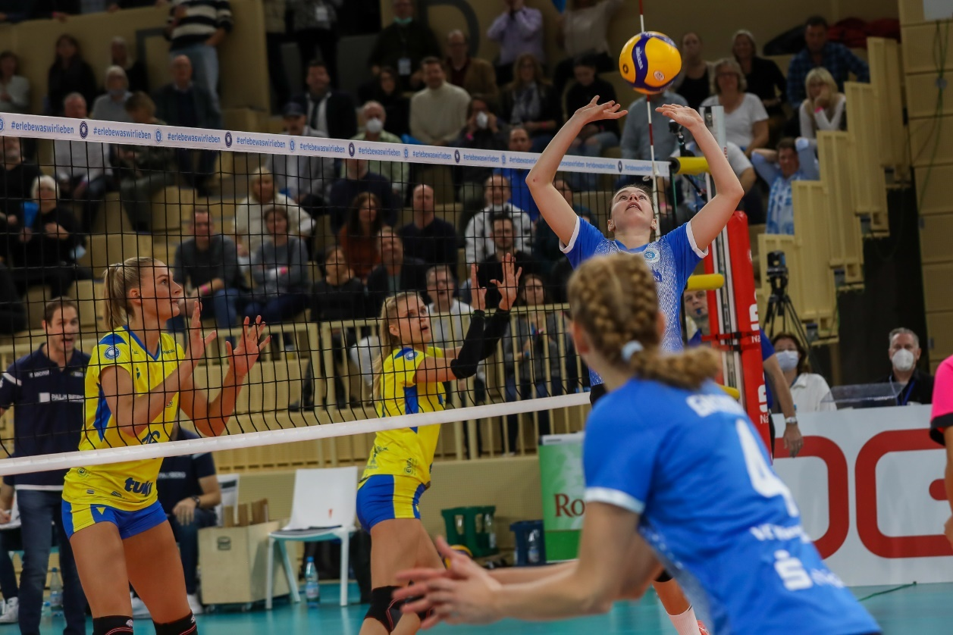
SSC Palmberg Schwerin zu Gast in Wiesbaden
Foto: Detlef Gottwald | www.detlef-gottwald.de
Über den VC Wiesbaden
Der 1. Volleyball-Club Wiesbaden e.V. wurde 1977 gegründet und ist spezialisiert auf Frauen- und Mädchenvolleyball. Die professionelle Damen-Mannschaft ist seit 2004 ohne Unterbrechung in der
1. Volleyball-Bundesliga vertreten und spielt ihre Heimspiele in der Sporthalle am Platz der Deutschen Einheit, im Herzen der hessischen Landeshauptstadt. Die bislang größten sportlichen Erfolge des VC Wiesbaden sind der Einzug in das DVV-Pokalfinale in der Saison 2012/2013 und 2017/2018 sowie die Deutsche Vizemeisterschaft in der Saison 2009/2010. Auch die erfolgreiche Nachwuchsarbeit ist Teil des VCW. Aktuell bestehen über 30 Nachwuchs-Teams, die in den vergangenen Jahren zahlreiche Titel bei überregionalen Volleyball-Meisterschaften sowie im Beachvolleyball erkämpften. Als Auszeichnung dafür erhielt der VC Wiesbaden im Jahr 2016 das „Grüne Band“ des Deutschen Olympischen Sportbundes (DOSB). Der VC Wiesbaden ist Lizenzgeber der unabhängigen VC Wiesbaden Spielbetriebs GmbH, die die Erstliga-Mannschaft stellt. Der Verein ist zudem Mitglied der Volleyball Bundesliga (www.volleyball-bundesliga.de) sowie des Hessischen Volleyballverbands (www.hessen-volley.de). Das Erstliga-Team wird präsentiert von den Platin-Lilienpartnern ESWE Versorgung (www.eswe.com) und OFB Projektentwicklung (www.ofb.de).
Text- und Bildmaterial stehen honorarfrei zur Verfügung – beim Bild gilt Honorarfreiheit ausschließlich bei Nennung des Fotografen. Weitere Pressemitteilungen und Informationen unter: www.vc-wiesbaden.de

